FODA

-BUENAS HABILIDADES PARA ADAPTARME A CUALQUIER ENTORNO.

-HABILIDADES PARA MEJORAR PROCESOS.

-CAPACIDAD DE TRABAJO EN EQUIPO

-ESFUERZOS PARA TODO TIPO DE TRABAJOS.

-BUENOS VALORES.

-RAZGOS TECNOLOGICOS PARA MI DESEMPEÑO PROPIO.

-BUENA SITUACIÓN ECONÓMICA.

-HERRAMIENTAS MUY IMPORTANTES PARA MI NIVEL ACADEMICO



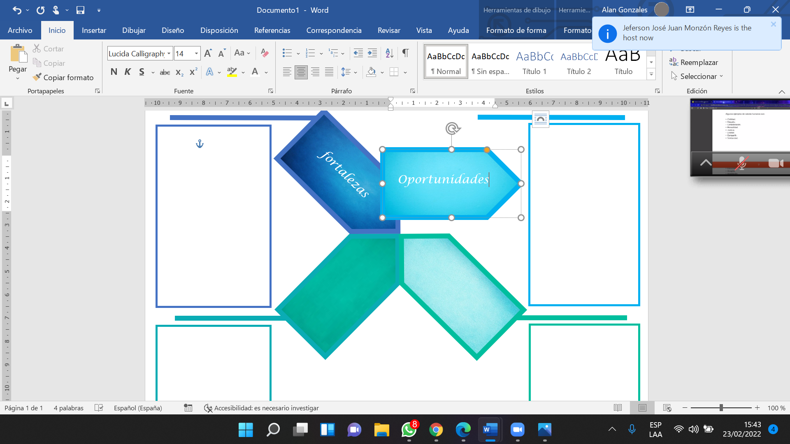



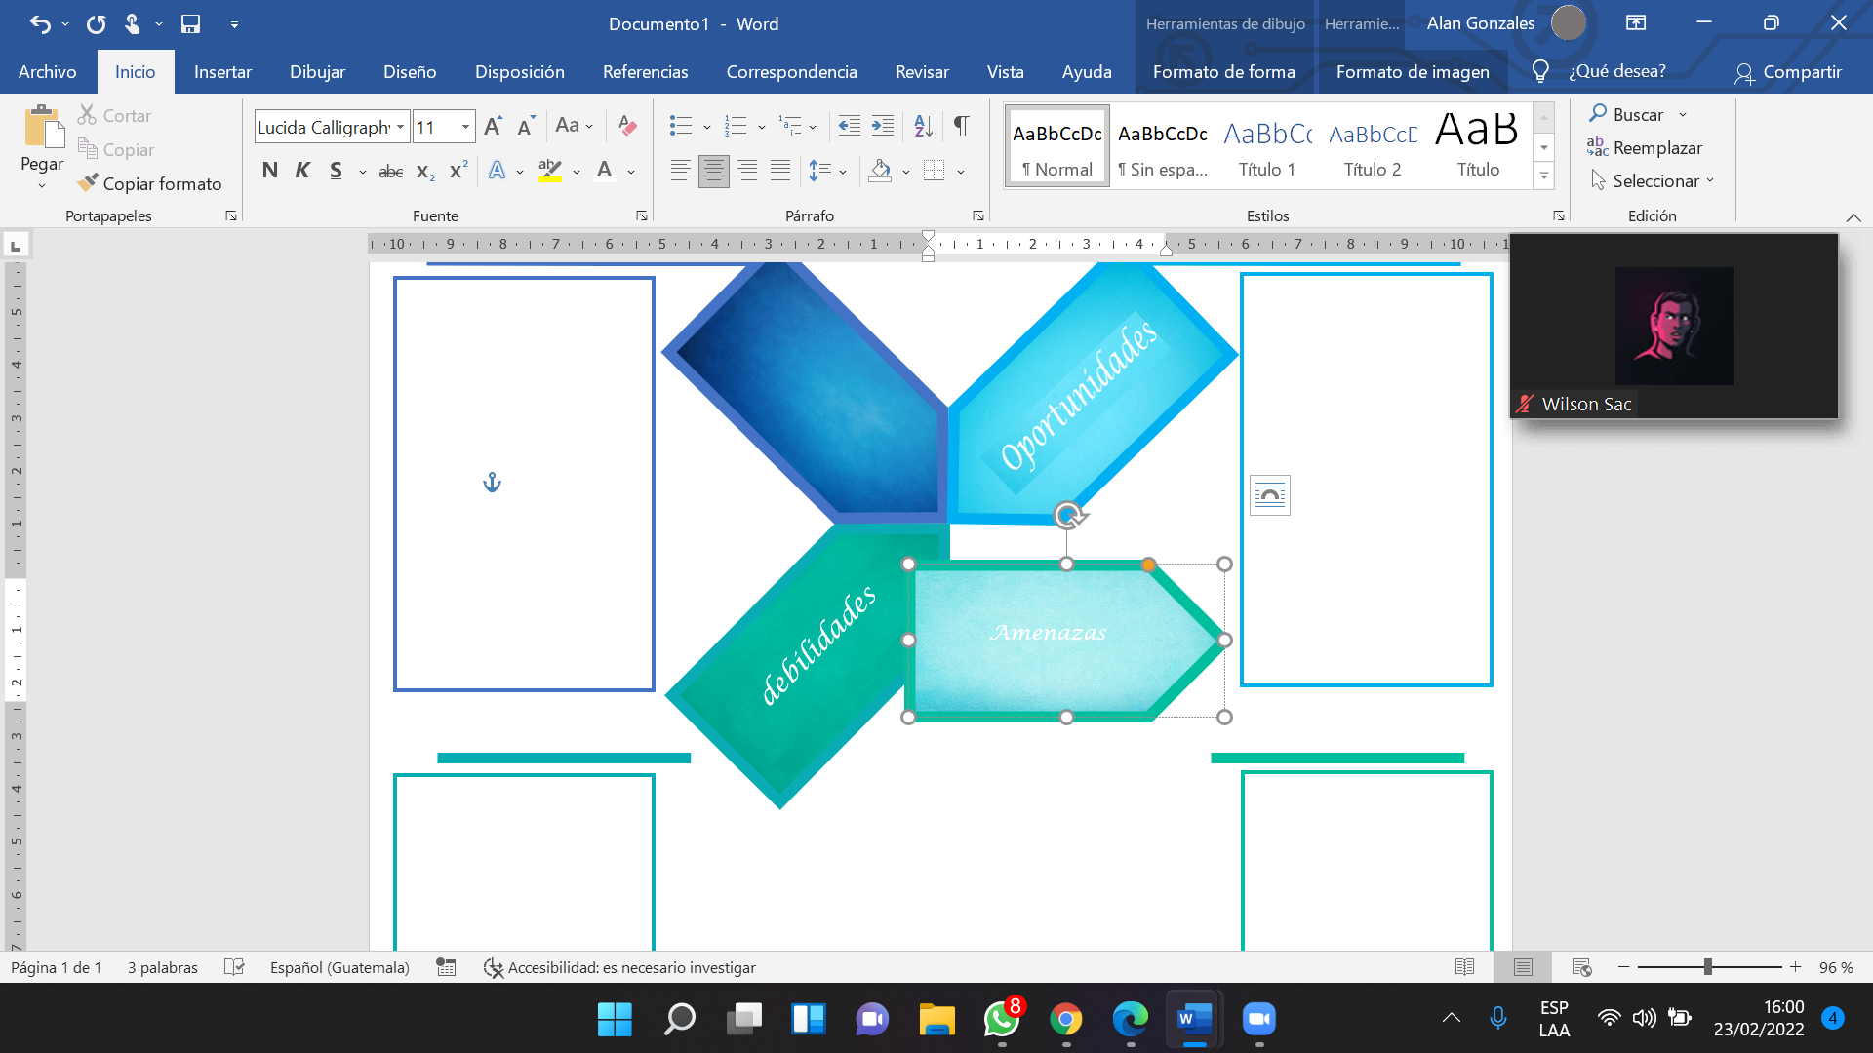

-POCA CONFIANZA EN MI DESEMPEÑO PROPIO.

-POCA PASIENCIA PARA PODER REALIZAR LO QUE SE ME PIDE.

-CAMBIOS EN LA TECNOLOGÍA Y EN EL SABER TECNICO

-POCO TIEMPO A REALIZAR TODAS MIS ACTIVIDADES DIARIAS.

-NO TENER MUY BUENA CONEXIÓN A INTERNET